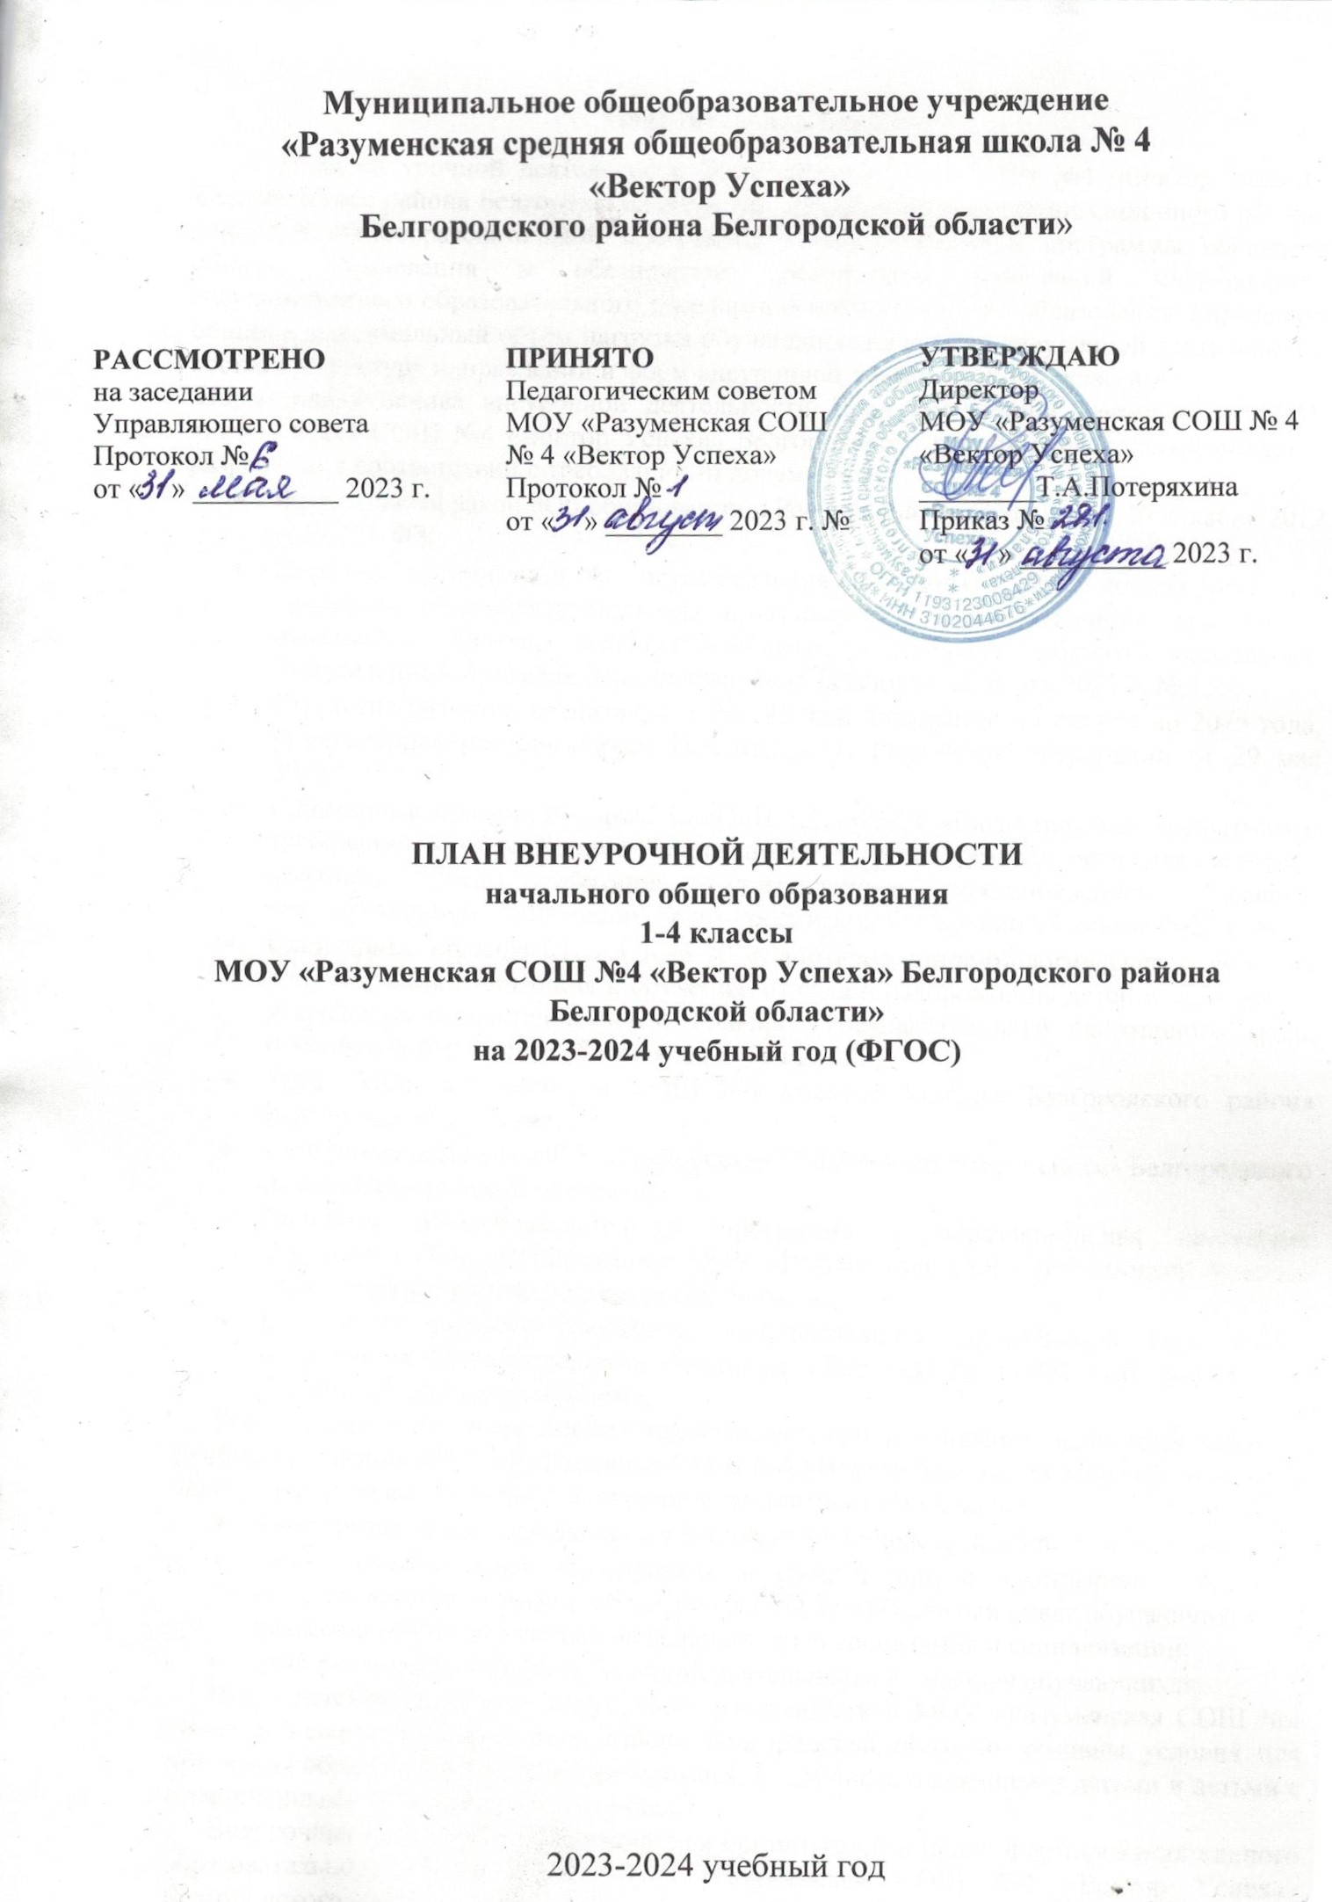

Пояснительная записка
План внеурочной деятельности МОУ «Разуменская СОШ №4 «Вектор Успеха» Белгородского района Белгородской области» является частью организационного раздела основной общеобразовательной программы – образовательной программы основного общего образования и обеспечивает реализацию требований Федерального государственного образовательного стандарта основного общего образования, определяет общий и максимальный объем нагрузки обучающихся в рамках внеурочной деятельности, состав и структуру направлений и форм внеурочной деятельности по классам.
Нормативная основа внеурочной деятельности План внеурочной деятельности МОУ «Разуменская СОШ №4 «Вектор Успеха» Белгородского района Белгородской области» разработан в соответствии с требованиями документов:
- Федеральный закон «Об образовании в Российской Федерации» от 29 декабря 2012 г. № 273-ФЗ;
- Порядок организации и осуществления образовательной деятельности по основным общеобразовательным программам - образовательным программам начального общего, основного общего и среднего общего образования, утвержденный приказом Минпросвещения России от 22 марта 2021 г. № 115;
- Стратегия развития воспитания в Российской Федерации на период до 2025 года, утвержденная распоряжением Правительства Российской Федерации от 29 мая 2015 г. № 996-р;
- Санитарные правила и нормы СанПиН 1.2.3685-21 «Гигиенические нормативы и требования к обеспечению безопасности и (или) безвредности для человека факторов среды обитания, утвержденные постановлением Главного государственного санитарного врача Российской Федерации 28 января 2021 г. № 2;
- Санитарные правила СП 2.4.3648-20 «Санитарно-эпидемиологические требования к организации воспитания и обучения, отдыха и оздоровления детей и молодежи», утвержденные постановлением Главного государственного санитарного врача Российской Федерации 28 сентября 2020 г. № 28;
- Устав МОУ «Разуменская СОШ №4 «Вектор Успеха» Белгородского района Белгородской области»;
- Программа развития МОУ «Разуменская СОШ №4 «Вектор Успеха» Белгородского района Белгородской области»;
- Основная общеобразовательная программа – образовательная программа начального общего образования МОУ «Разуменская СОШ №4 «Вектор Успеха» Белгородского района Белгородской области».
- Письмо Департамента государственной политики и управления в сфере общего образования Минпросвещения России от 17.06.2022 № 03-871 «Об организации занятий «Разговоры о важном».
План внеурочной деятельности представляет собой описание целостной системы функционирования МОУ «Разуменская СОШ №4 «Вектор Успеха» Белгородского района Белгородской области» в сфере внеурочной деятельности и включает:
- план организации деятельности ученических сообществ, клубов по интересам;
- план воспитательных мероприятий в соответствии с календарем событий и укладом школьной жизни, обеспечивающий максимальный охват обучающихся 5-х классов и ориентированный на решение задач воспитания и социализации;
- план реализации курсов внеурочной деятельности по выбору обучающихся.
В соответствии с планом внеурочной деятельности в МОУ «Разуменская СОШ №4 «Вектор Успеха» Белгородского района Белгородской области» созданы условия для получения образования всеми обучающимися, в том числе одарёнными детьми и детьми с ограниченными возможностями здоровья.
Внеурочная деятельность обучающихся организуется в целях формирования единого образовательного пространства МОУ «Разуменская СОШ №4 «Вектор Успеха» Белгородского района Белгородской области» города Белгорода в условиях реализации нелинейного расписания и школы полного дня. В соответствии с санитарно-эпидемиологическими требованиями группы внеурочной деятельности формируются в каждом классе отдельно.
Целью внеурочной деятельности является обеспечение достижения планируемых личностных и метапредметных результатов освоения основной образовательной программы обучающимися, создание условий для расширения возможностей ориентации в различных предметных областях, научном и социальном проектировании, развития способности к саморазвитию и самосовершенствованию, социализации каждого школьника в свободное от учебы время. В качестве организационной модели определена базовая модель.
С 1 сентября 2023 года все обучающиеся школы становятся участниками обязательной акции исполнения гимна России и подъема государственного флага каждый рабочий понедельник учебного года.
В 2023-2024 учебном году внеурочную деятельность обучающихся реализуют:
- учителя-предметники (высшее образование);
- учителя физической культуры (высшее образование);
С целью оказания комплексной специализированной помощи и поддержки детям с ограниченными возможностями здоровья, различными видами дезадаптации и состояниями декомпенсации в школе функционирует психолого-педагогический консилиум (ППк), в состав которого входят опытные учителя, педагог-психолог, учитель-логопед, социальный педагог.
Координирующую роль выполняет классный руководитель, который в соответствии со своими функциями и задачами:
- взаимодействует с педагогическими работниками, а также учебно-вспомогательным персоналом общеобразовательного учреждения;
- организует в классе образовательный процесс, оптимальный для развития положительного потенциала личности обучающихся в рамках деятельности общешкольного коллектива;
- организует систему отношений через разнообразные формы воспитывающей деятельности коллектива класса, в том числе, через органы самоуправления;
- организует социально значимую, творческую деятельность обучающихся.
Количество классов-комплектов, реализующих ФГОС НОО на 1 сентября 2023 года согласно плану внеурочной деятельности-18.
Расписание составляется общее для уроков и для внеурочной деятельности. Продолжительность занятий в объединении составляет 30 минут. Расписание занятий объединения составляется для создания наиболее благоприятного режима труда и отдыха детей по представлению педагогических работников с учетом пожеланий родителей (законных представителей), возрастных особенностей детей и установленных санитарно-гигиенических норм. Занятия могут проводиться по группам или всем составом класса. Каждый обучающийся имеет право заниматься в нескольких объединениях, менять их.
При приеме в спортивные объединения необходимо медицинское заключение о состоянии здоровья ребенка.
Задачи внеурочной деятельности:
-организовать общественно-полезную и досуговую деятельность обучающихся совместно с объединениями дополнительного образования, учреждениями культуры, физкультуры и спорта, общественными объединениями, семьями обучающихся;
-выявить интересы, склонности, способности, возможности обучающихся к различным видам деятельности, в том числе в целях профориентации;
-оказать помощь в поисках «себя» через участие в профессиональных пробах и социальных практиках;
-создать условия для индивидуального развития в избранной сфере внеурочной деятельности;
-развить опыт творческой, исследовательской, проектной деятельности;
-развить навыки целеполагания и организаторских способностей, социальной активности, опыт неформального общения, взаимодействия, сотрудничества;
-способствовать достижению личностных и метапредметных результатов.
При формировании плана внеурочной деятельности учитывались материально-технические, кадровые, финансовые, информационно-методические условия МОУ «Разуменская СОШ №4 «Вектор Успеха» Белгородского района Белгородской области», образовательные потребности и запросы обучающихся.
Внеурочная деятельность в 1-4-х классах организуется по модели «Учебно-познавательной деятельности» в соответствии с запросами учащихся, родительской общественности и возможностям школы. Модель предполагает реализацию следующих направлений:
- Занятия, направленные на удовлетворение интересов и потребностей обучающихся в творческом и физическом развитии, помощь в самореализации, раскрытии и развитии способностей и талантов;
- Занятия, связанные с реализацией особых интеллектуальных и социокультурных потребностей обучающихся;
- Информационно-просветительские занятия патриотической, нравственной и экологической направленности.
- Занятия, направленные на удовлетворении профориентационных интересов и потребности обучающихся;
- Занятия по формированию ФГ обучающихся.
Курс | Класс | Формы работы | Характеристика курса
Информационно-просветительские занятия патриотической, нравственной, и экологической направленности
Цель: воспитание высоконравственного, ответственного, инициативного и компетентного гражданина РФ
Разговоры о важном | 1-4 | Классный час | Программа нацелена на развитие социально адаптированного человека с эмоционально-ценностным отношением к жизни, понимающего необходимость беречь здоровье, имеющего активную гражданскую позицию согласно возрасту
Занятия, по реализации комплекса воспитательных мероприятий
Цель: создание условий для проявления творческих способностей обучающихся в процессе приобретения ими опыта практической работы в различных видах деятельности, развитие ценностного отношения к труду, формированию готовности к выбору профессии.
« Моя первая экология» | 4-е | викторины, игры, конкурсы | Расширение кругозора учащихся в мире профессий, повышение уровня профессиональной зрелости, актуализация процесса профориентации учащихся, исследование учащимися своих интересов, способностей и возможностей
« Моя художественная практика» | 3-е | художественно-творческая практика;  творческие занятия;  творческий проект;  выставка-конкурс;  квест;  пленэр и фотопленэр;  мастер-класс;  экскурсии;  виртуальные путешествия | развитие эстетического восприятия природы, произведений изобразительного искусства и детского творчества;  формирование активного, ценностного отношения к истории отечественной культуры, выраженной в её архитектуре, изобразительном и народном искусстве, в национальных образах предметно-материальной и пространственной среды, в понимании красоты человека и природы;
« Подвижные шахматы» | 2-4 | соревнования, мастер-классы, викторины | Формирования активного отношения к спорту, к здоровому образу жизни.
Занятий, связанных с реализацией особых интеллектуальных и социокультурных потребностей обучающихся
Цель: формирование ИКТ-компетентности обучающихся в условиях развития цифрового образования
«Основы программирования» (Алгоритмика) | 2-4 | практикумы | Развитие познавательной активности и логического мышления обучающихся через применение компьютерных технологий
Занятия по формированию ФГ обучающихся
Цель: формирование функциональной грамотности, развитие способности обучающихся применять приобретенные знания, умения для решения задач в различных сферах жизнедеятельности.
« Основы функциональной грамотности | 1-е | игры, решение и составление ребусов, головоломок, нестандартных задач | Формирование функционально грамотной личности, её готовности и способности «использовать все постоянно приобретаемые в течение жизни знания, умения и навыки для решения максимально широкого диапазона жизненных задач в различных сферах человеческой деятельности, общения и социальных отношений
В плане внеурочной деятельности на 2023-2024 учебный год обучающимся начальной школы (1-4 е классы) предоставляется возможность выбора занятий, направленных на их развитие. Часы, отводимые на внеурочную деятельность, распределены исходя из желания родителей и в формах, отличных от урочной системы обучения.
В школе созданы все условия для учащихся, занятых внеурочной деятельностью, направленных на достижение планируемых результатов освоения основной образовательной программы. Материально-техническое обеспечение учитывает особенности внеурочной деятельности. Внеурочные занятия по направлениям проходят в учебных кабинетах, спортивных залах, на стадионе, школьном автогородке, в актовом зале, шахматном клубе, в рекреационных зонах.
Внеурочная деятельность школы направлена на достижение воспитательных результатов:
• формирование положительного отношения к базовым общественным ценностям;
• приобретение школьниками опыта самостоятельного общественного действия.
Кроме того, внеурочная деятельность в основной школе позволяет педагогическому коллективу решить очень важные задачи:
• обеспечение благоприятной среды для ребенка в школе;
• оптимизация учебной нагрузки учащихся.
Оценка эффективности внеурочной деятельности школьников на каждом уровне достижения воспитательных результатов производится, прежде всего, при помощи методик для изучения продуктивности, организованной во внеурочное время деятельности учащихся, и наличия у ее участников чувства удовлетворенности организацией и результатами деятельности:
1) знания, умения и навыки, сформированные у школьников в процессе занятий в объединениях дополнительного образования и в ходе подготовки и проведения внеурочных воспитательных дел;
2) достижения учащихся в культивируемых видах внеурочной деятельности.
Промежуточная аттестация по внеурочной деятельности осуществляется в конце учебного года и проводится в различных формах:
-отчетный концерт;
-защита исследовательских, творческих, социальных проектов;
-викторина, смотр знаний;
-участие в конкурсах, соревнованиях;
-анкетирование, тестирование.
Кроме этого составлен диагностико-аналитический инструментарий для изучения и оценки состояния и эффективности действующей в гимназии системы внеурочной деятельности подростков.
Предмет изучения | Критерии анализа и оценки | Показатели | Приемы и методы изучения
Состояние системы внеурочной деятельности учащихся | Включенность учащихся в систему внеурочной деятельности | Охват учащихся программами внеурочной деятельности. Сформированность активной позиции учащихся во внеурочной деятельности | 1.Статистический анализ участия учащихся во внеурочной деятельности, освоения ими программ дополнительного образования 2.Педагогическое наблюдение 3.Метод незаконченного предложения (недописанного тезиса)
 | Соответствие содержания и способов организации внеурочной деятельности принципам системы | 1.Гуманистическая направленность деятельности  2. Системность организации внеурочной деятельности  3. Вариативность видов (направлений), форм и способов организации внеурочной деятельности  4. Направленность деятельности на развитие и появление творчества детей и взрослых  5. Ориентация внеурочной деятельности на формирование у детей потребности в достижении успеха | 1. Методы системного анализа (морфологический, структурный, функциональный анализ)  2. Метод экспертной оценки  3. Методы индивидуальной и групповой самооценки  4. Анкетирование  5. Педагогическое наблюдение
 | Ресурсная обеспеченность процесса функционирования системы внеурочной деятельности учащихся | 1.Обеспеченность кадровыми ресурсами  2. Обеспеченность информационно-технологическими ресурсами  3. Обеспеченность финансовыми ресурсами  4. Обеспеченность материально-техническими ресурсами  5. Обеспеченность организационно-управленческими ресурсами | 1. Метод экспертной оценки  2. Методы индивидуальной и групповой самооценки  3. Анкетирование  4. Тестирование  5. Педагогическое наблюдение
Эффективность системы внеурочной деятельности | Продуктивность внеурочной деятельности | Знания, умения и навыки, сформированные у школьников в процессе занятий в детских объединениях и в ходе подготовки и проведения внеурочных воспитательных дел 2. Достижения учащихся в культивируемых видах внеурочной деятельности  Портфель достижений младших школьников | 1. Методика «Репка» 2. Анализ освоения учащимися программ дополнительного образования  3. Метод незаконченного рассказа (предложения)  4. Педагогическое наблюдение  5. Анализ содержания «портфеля достижений»  Учащихся  6. Анализ результатов участия детей в мероприятиях состязательного характера  7. Метод экспертной оценки  8. Метод индивидуальной и групповой оценки
 | Удовлетворенность учащихся, родителей и педагогов организацией внеурочной деятельности и ее результатами | 1. Удовлетворенность младших школьников участием во внеурочной деятельности  2. Сформированность у родителей чувства удовлетворенности посещением ребенка занятий внеурочной деятельности  3. Удовлетворенность педагогов организацией и ресурсным обеспечением внеурочной деятельности, ее результатами | 1. Тестирование  2. Беседа  3. Анкетирование  4. Цветопись, ассоциативный рисунок  5. Метод незаконченного рассказа (недописанного тезиса)

План внеурочной деятельности (годовой)
на уровне начального общего образования в 2023-2024 учебном году
Направление внеурочной деятельности | Формы организации внеурочной деятельности | Название программы | Класс
 |  |  | 1-4
Информационно-просветительские занятия патриотической, нравственной, и экологической направленности | классный час | Разговоры о важном | 34
Занятий, связанных с реализацией особых интеллектуальных и социокультурных потребностей обучающихся | практикумы, исследовательские работы | «Основы программирования» (Алгоритмика) | 34
Занятия по формированию ФГ обучающихся | викторины, игры, конкурсы, решение нестандартных задач | Функциональная грамотность: учимся для жизни | 33
Занятия, по реализации комплекса воспитательных мероприятий | викторины, игры, конкурсы | Моя первая экология | 34
 | художественно-творческая практика;  творческие занятия;  творческий проект;  выставка-конкурс;  квест;  пленэр и фотопленэр;  мастер-класс;  экскурсии;  виртуальные путешествия | Моя художественная практика | 34
 | соревнования, мастер-классы, викторины | Подвижный шахматы | 34
Всего (по классам) |  |  | 203

План внеурочной деятельности (сетка часов)
на уровне начального общего образования
МОУ «Разуменская СОШ № 4 «Вектор Успеха»
Белгородского района Белгородской области»
в 2023-2024 учебном году
Направление внеурочной деятельности | Название программы | Классы
 |  | 1 |  |  |  | 2 |  |  |  |  | 3 |  |  |  |  | 4
 |  | А | Б | В | Г | А | Б | В | Г | Д | А | Б | В | Г | Д | А |  | Б | В | Г
Информационно-просветительские занятия патриотической, нравственной, и экологической направленности | Разговоры о важном | 1 | 1 | 1 | 1 | 1 | 1 | 1 | 1 | 1 | 1 | 1 | 1 | 1 | 1 | 1 | 1 |  | 1 | 1
Занятий, связанных с реализацией особых интеллектуальных и социокультурных потребностей обучающихся | «Основы программирования» (Алгоритмика) |  |  |  |  | 1 | 1 | 1 | 1 | 1 | 1 | 1 | 1 | 1 | 1 | 1 | 1 |  | 1 | 1
Занятия по формированию ФГ обучающихся | Функциональная грамотность: учимся для жизни | 1 | 1 | 1 | 1
Занятия, по реализации комплекса воспитательных мероприятий | Моя первая экология |  |  |  |  |  |  |  |  |  |  |  |  |  |  | 1 | 1 |  | 1 | 1
 | Моя художественная практика |  |  |  |  |  |  |  |  |  | 1 | 1 | 1 | 1 | 1
 | Подвижные шахматы |  |  |  |  | 1 | 1 | 1 | 1 | 1 | 1 | 1 | 1 | 1 | 1 | 1 | 1 |  | 1 | 1
 |  | 2 | 2 | 2 | 2 | 3 | 3 | 3 | 3 | 3 | 4 | 4 | 4 | 4 | 4 | 4 |  | 4 | 4 | 4

Ресурсное обеспечение внеурочной деятельности
МОУ «Разуменская СОШ №4 «Вектор Успеха»
Белгородского района Белгородской области»
на 2023-2024 учебный год
Уровень начального общего образования
Направления внеурочной деятельности | Форма реализации и название курса | Классы | Количество часов в неделю | Название программы, срок освоения, автор** | Учебно-методические и материально-технические условия реализации программы***
Информационно-просветительские занятия патриотической, нравственной, и экологической направленности | Разговоры о важном | 1-4 | 1 | Институт стратегии развития образования РАО | Классные кабинеты, актовый зал
Занятий, связанных с реализацией особых интеллектуальных и социокультурных потребностей обучающихся | «Основы программирования» (Алгоритмика) | 2-4 | 1 | Платформа «Международная школа математики и программирования» | Классные кабинеты
Занятия по формированию ФГ обучающихся | Функциональная грамотность: учимся для жизни | 1 | 1 | Единое содержания образования | Классные кабинеты
Занятия, по реализации комплекса воспитательных мероприятий | Моя первая экология | 4 | 1 | Институт стратегии развития образования РАО | Классные кабинеты
 | Моя художественная практика | 3 | 1 | ФГОС начального общего образования (утверждён Приказом Министерства просвещения Российской Федерации № 286 от 31 мая 2021 г.) и с учётом рабочей программы начального общего образования «Изобразительное искусство». | Классные кабинеты

